Műholdképek Földünkről
GEO Pálya
Dudás Levente-Gschwindt András-Hödl Emil
Több műhold is van ilyen pályán. Ezek közül a legstabilabban működő, tőlünk jól „látható”, az amerikai hadsereg által üzemeltetett EWS- G2. Az infra és látható tartományban sugárzott képei az alábbi területet fedik le:
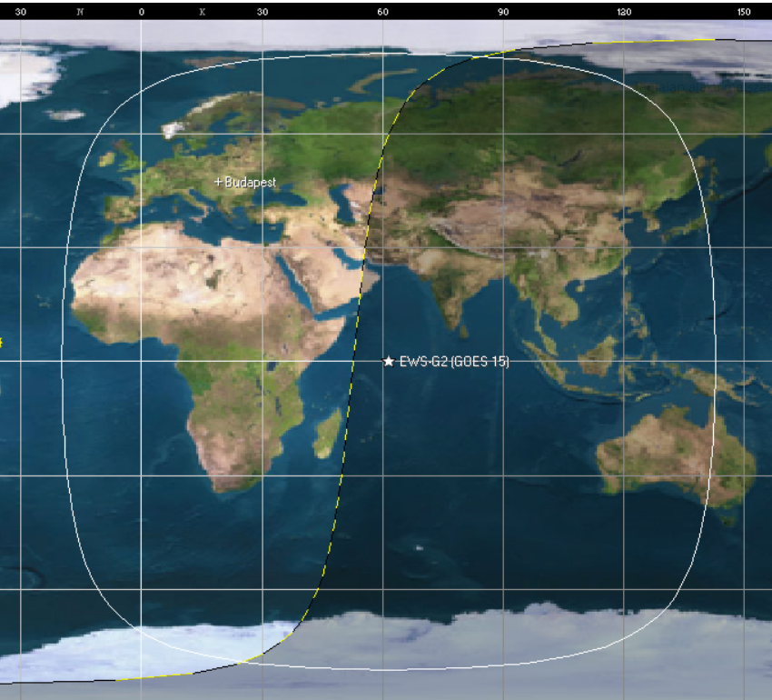
Vétele a Műegyetemi Rádió Club által üzemeltetett állomással történik. Képeket folyamatosan készít. A leglátványosabbak a három óránként készülő, az alatta lévő tejes földfelületet ábrázolók. A műhold által sugárzott, a képet tartalmazó jel számítógépe kerül. Innen tölthető le, majd jeleníthető meg.
A teljes képek adásának kezdeti időpontja GMT-ben: 23:44h,,,2:44…5:44….8:44….11:44… 14:44…17:44….20:44h. Egy kép letöltési ideje 28 perc. A teljes megvilágítású képeket 5:44 és 8:44-kor kezdhetjük letölteni.
--A jelek forrása
Erről a címről tölthető le: http://152.66.80.153:18076/
Az oldal képe:
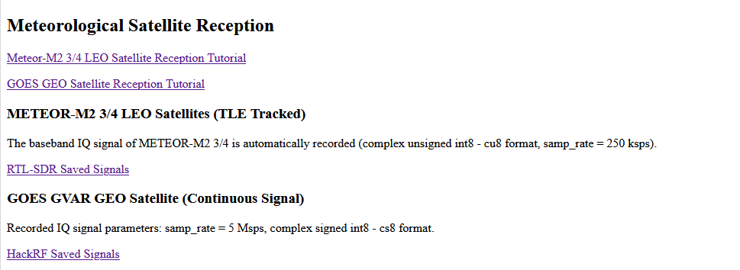
A fenti oldalról kell kiválasztanunk azt a vett jelet tartalmazó fájlt, amelyiket képpé szeretnénk tenni A letöltés az MRC számítógépére történik. A kép kb 17 GB nagyságú. A saját gépünkre a jobb egérrel a letölteni kívánt fájl sorára bökve majd a Hivatkozás mentése más néven sorra bökve indíthatjuk meg a letöltést... a gépünkön meg kell adni a helyet ahova elhelyezni kívánjuk pl Asztal . Ez, az internet sebességétől függően akár 40-50 percig is eltarthat. A látható és az egyik infra tartományban készült kép 20776x18956, míg a többi 5194xx4739 képelemből áll. Nagy felbontású, szép képek.
A jelek képpé tétele a Satdump szoftver segítségével történik.A szoftver 1.2.2 változatát internetről töltsük le majd installáljuk. https://www.satdump.org/download/ . Számunkra az Offline processing a fontos. Jelöljük ki, hogy a GVAR formátumban érkezett jelekből szeretnénk képet kihozni. Meg kell adni a helyet ahol a szoftver hozzáfér.. Input File és ahova a képeket letöltse Output File. Továbbá az alapsáv jelformátumát Baseband Format cs8 és a mintavétel sebességét Sample Rate 5 Msps.

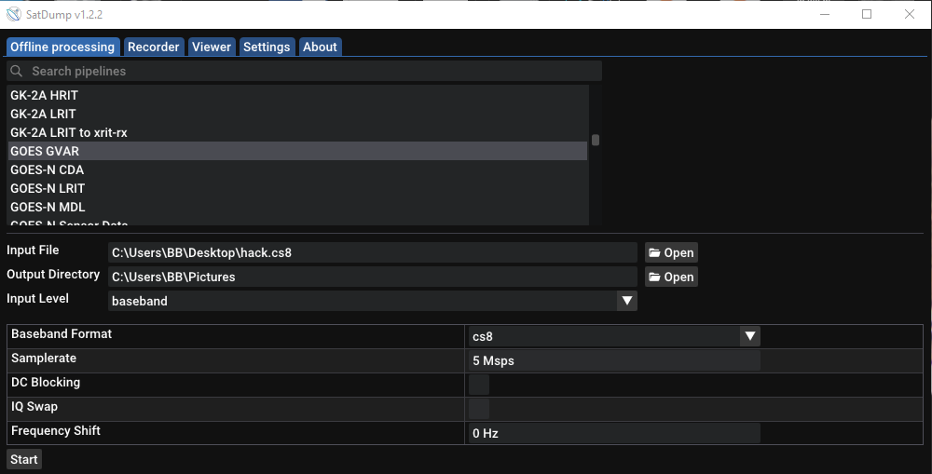
A Start feliratra bökve megindul a vett, rögzített jelek képpé alakítása. Első lépés a rögzített jelek demodulálása, dekódolása. A Show FFT feliratra bökve láthatjuk a vett jel 1685,7 MHz körül elhelyezkedő spektrumát és egy szép vízesés ábrát.
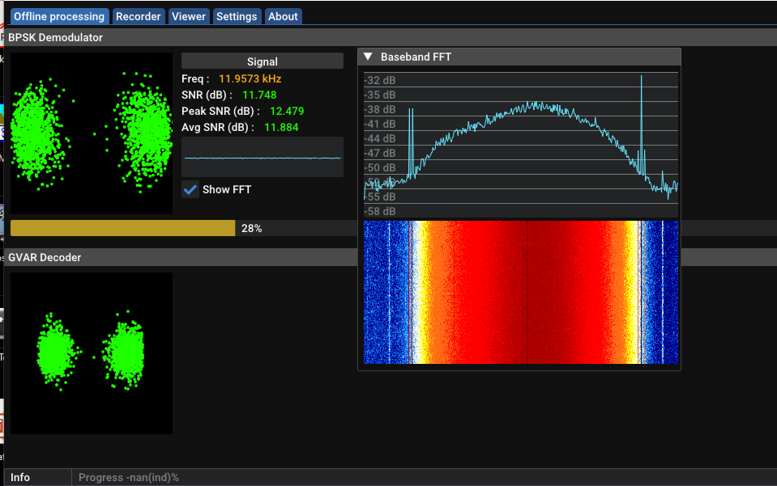
Meg kell várnunk amíg a 100%-ig megvalósul a művelet... utána automatikusan indul a kép feldolgozás,Writing images... ez akár 20-30 percig is eltarthat. A bal felső sarokban megjelenő kép gyors ellenőrzésre szolgál... várjunk türelmesen. Az alsó sorok a feldolgozás folyamatát mutatják.

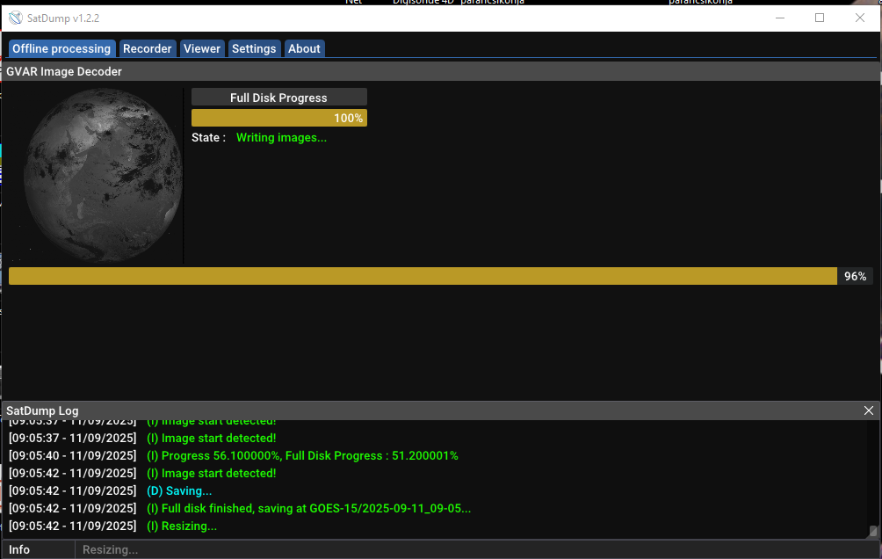
Ha a fenti kép eltünik, nézzünk oda ahova kértük, hogy eltegye a képeket. Ezt kell látnunk:
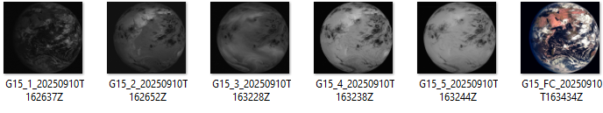
Ezek közül választhatunk, nagyíthatunk.. a látható spektrumú kép nagy felbontású. Egy nap képei 3 óránként:
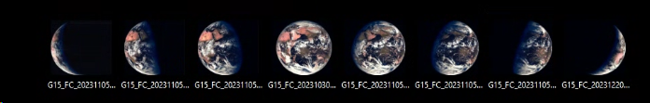


Az EWS-G2 műhold:
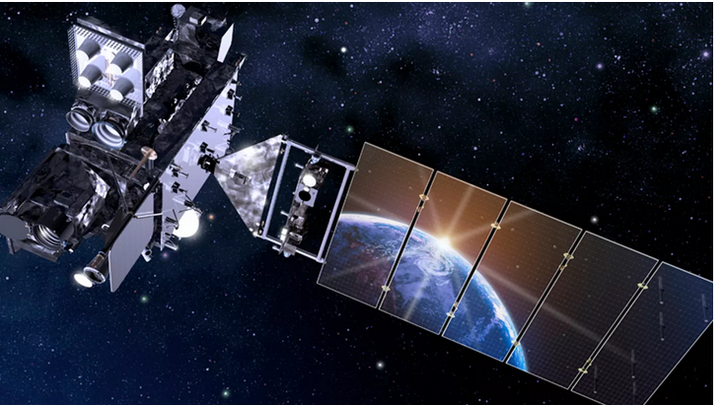
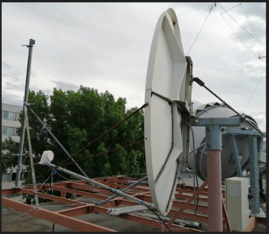
A vevőantenna a BME V1 épület tetején...2.6x2.4m offset parabola, 1685.7 MHz az adás frekvenciája.

